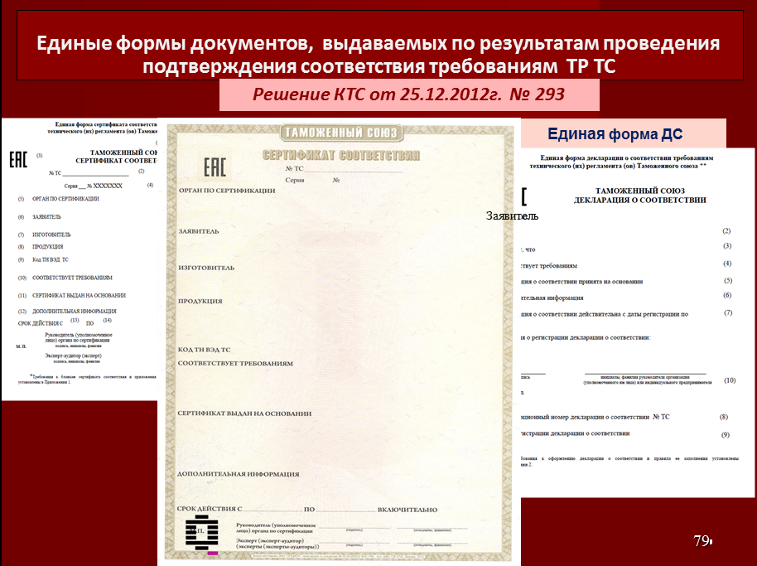

Единая форма сертификата соответствия требованиям
технического регламента Таможенного союза

ТАМОЖЕННЫЙ СОЮЗ
EAC (3) СЕРТИФИКАТ СООТВЕТСТВИЯ (1)

N ТС ____________ (2)
Серия __ N ______ (4)

ОРГАН ПО СЕРТИФИКАЦИИ _______________________________________________ (5)
ЗАЯВИТЕЛЬ _______________________________________________________________(6)
ИЗГОТОВИТЕЛЬ ___________________________________________________________ (7)
ПРОДУКЦИЯ ______________________________________________________________ (8)
КОД ТН ВЭД ТС ____________________________________________________________(9)
СООТВЕТСТВУЕТ ТРЕБОВАНИЯМ __________________________________________ (10)
СЕРТИФИКАТ ВЫДАН НА ОСНОВАНИИ ____________________________________ (11)
ДОПОЛНИТЕЛЬНАЯ ИНФОРМАЦИЯ ________________________________________ (12)

(13) (14)
СРОК ДЕЙСТВИЯ С ПО ВКЛЮЧИТЕЛЬНО

М.П. Руководитель (уполномоченное
лицо) органа по сертификации ____________ _____________________ (15)
(подпись) (инициалы, фамилия)

Эксперт (эксперт-аудитор)
(эксперты (эксперты-аудиторы)) ____________ _____________________
(подпись) (инициалы, фамилия)

Правила оформления сертификата соответствия требованиям
технического регламента Таможенного союза
1. Сертификат соответствия требованиям технического регламента Таможенного союза (далее - сертификат соответствия) оформляют органы по сертификации, включенные в Единый реестр органов по сертификации и испытательных лабораторий (центров) Таможенного союза.
2. Бланки сертификатов соответствия и бланки приложений к сертификатам соответствия (далее - бланки) являются документами строгой отчетности, имеют не менее 4 степеней защиты, в том числе:
а) гильошную рамку позитивного отображения;
б) микротекст, размещенный по периметру гильошной рамки;
в) полупрозрачный голографический защитный элемент;
г) типографский номер (обозначение серии в соответствии с пунктом 3 настоящих правил и порядковый номер бланка (число из семи арабских цифр)).
3. Бланки изготавливаются в государствах - членах Таможенного союза типографским способом. При этом типографский номер бланка, изготавливаемого в Республике Беларусь, содержит обозначение "Серия BY", в Республике Казахстан - "Серия KZ", в Российской Федерации - "Серия RU".
4. Бланки заполняются на русском языке с использованием электронных печатающих устройств. При необходимости наименование изготовителя, его место нахождения, в том числе фактический адрес (кроме наименования государства), и сведения о продукции (тип, марка, модель, артикул продукции и др.) могут быть указаны с использованием букв латинского алфавита.
Оборотная сторона сертификата соответствия может заполняться на языке одного из государств - членов Таможенного союза в порядке, предусмотренном настоящими правилами.
5. Все поля сертификата соответствия должны быть заполнены.
6. В сертификате соответствия указываются (на сертификате соответствия нумерация полей отсутствует):
а) в поле 1 - надписи, выполненные в 2 строки в следующей последовательности:
1-я строка - "ТАМОЖЕННЫЙ СОЮЗ";
2-я строка - "СЕРТИФИКАТ СООТВЕТСТВИЯ";
б) в поле 2 - регистрационный номер сертификата соответствия, который формируется в соответствии с законодательством государств - членов Таможенного союза с указанием аббревиатуры "ТС" - Таможенный союз и кода государства: BY - Беларусь, KZ - Казахстан, RU - Россия;
в) в поле 3 - единый знак обращения продукции на рынке государств - членов Таможенного союза;
г) в поле 4 - типографский номер бланка сертификата соответствия, выполненный при изготовлении бланка;
д) в поле 5 - полное наименование органа по сертификации, выдавшего сертификат соответствия, его место нахождения, в том числе фактический адрес, телефон, факс, адрес электронной почты, регистрационный номер и дата регистрации аттестата аккредитации органа по сертификации, а также наименование органа по аккредитации, выдавшего аттестат аккредитации;
е) в поле 6 - полное наименование заявителя, включая сведения о государственной регистрации юридического лица или физического лица, зарегистрированного в качестве индивидуального предпринимателя, место нахождения, в том числе фактический адрес, - для юридического лица или место жительства - для физического лица, зарегистрированного в качестве индивидуального предпринимателя, а также телефон, факс, адрес электронной почты;
ж) в поле 7 - полное наименование изготовителя, включая место нахождения, в том числе фактический адрес, - для юридического лица и его филиалов, которые производят продукцию, или место жительства - для физического лица, зарегистрированного в качестве индивидуального предпринимателя;
з) в поле 8 - сведения о продукции, на которую выдан сертификат соответствия, включая:
полное наименование продукции;
сведения о продукции, обеспечивающие ее идентификацию (тип, марка, модель, артикул продукции и др.);
наименование и реквизиты документа, в соответствии с которыми изготовлена продукция (технический регламент, стандарт, стандарт организации, технические условия (при наличии) или иной нормативный документ);
наименование объекта сертификации (серийный выпуск, партия или единичное изделие). В случае серийного выпуска продукции вносится запись "серийный выпуск". Для партии продукции указывается размер партии, для единичного изделия - заводской номер изделия. Для партии продукции и единичного изделия приводятся реквизиты товаросопроводительной документации;
и) в поле 9 - код (коды) продукции в соответствии с единой Товарной номенклатурой внешнеэкономической деятельности Таможенного союза;
к) в поле 10 - наименование технического (технических) регламента (регламентов) Таможенного союза;
л) в поле 11 - сведения о документах, подтверждающих соответствие продукции требованиям технического регламента Таможенного союза (протоколы исследований (испытаний) или измерений с указанием номера, даты, наименования испытательной лаборатории (центра), регистрационного номера аттестата аккредитации и срока его действия, другие документы, представленные заявителем в качестве доказательства соответствия требованиям технического регламента Таможенного союза);
м) в поле 12 - условия и сроки хранения продукции, срок службы (годности) и при необходимости иная информация, идентифицирующая продукцию;
н) в поле 13 - дата регистрации сертификата соответствия в Едином реестре выданных сертификатов соответствия и зарегистрированных деклараций о соответствии, оформленных по единой форме (число - двумя арабскими цифрами, месяц - двумя арабскими цифрами, год - четырьмя арабскими цифрами);
о) в поле 14 - дата прекращения действия сертификата соответствия (число - двумя арабскими цифрами, месяц - двумя арабскими цифрами, год - четырьмя арабскими цифрами);
п) в поле 15 - печать органа по сертификации, подпись, инициалы, фамилия руководителя (уполномоченного лица) органа по сертификации, эксперта (экспертов) (эксперта-аудитора (экспертов-аудиторов)). Использование факсимиле вместо подписи не допускается.
7. При значительном объеме информация, указываемая в полях 8, 9, 11 и 12, может быть приведена в приложении. Приложение оформляется на бланке приложения к сертификату соответствия и является неотъемлемой частью сертификата соответствия. Каждый лист приложения должен быть пронумерован и содержать регистрационный номер сертификата соответствия, подписи, инициалы, фамилии руководителя (уполномоченного лица) органа по сертификации и эксперта (экспертов) (эксперта-аудитора (экспертов-аудиторов)), печать этого органа по сертификации. В указанных полях сертификата соответствия необходимо приводить ссылку на приложение с указанием учетного номера бланка приложения к сертификату соответствия.
8. Внесение сведений, не предусмотренных настоящими правилами, а также сокращение слов и любое исправление текста не допускаются.
9. Копии выданных сертификатов соответствия при необходимости изготавливаются заявителем на белой бумаге формата A4 (210 x 297 мм), заверяются его подписью и печатью (для физического лица, зарегистрированного в качестве индивидуального предпринимателя, - при ее наличии).

